宜昌市林业和园林局林火视频监控配套
存储设备采购项目询价响应文件

供应商名称
（盖章）

- 报价一览表

序号 | 材料名称 | 规格及要求 | 单位 | 数量 | 分项报价（元）
1 | 服务器硬盘 | DELL sas硬盘  12TB /SAS /7200转/3.5英寸 | 5 | 块
2 | 服务器硬盘 | DELL sas硬盘  14TB /SAS /7200转/3.5英寸 | 2 | 块
3 | 服务器  终端设备 | i5-10400F/8G/1T+256G/2G独显/D2421H/Intel COREi7-9700K 搭微星 Z390-A PRO主板套装 | 1 | 台
总价（大写）： 小写：
报价包括： 1、含税开票 2、包调试安装 3、包后期3年维护。

供应商名称（盖章）

法定代表人或委托人（签字或盖章）

年 月 日

- 营业执照复印件（盖章）
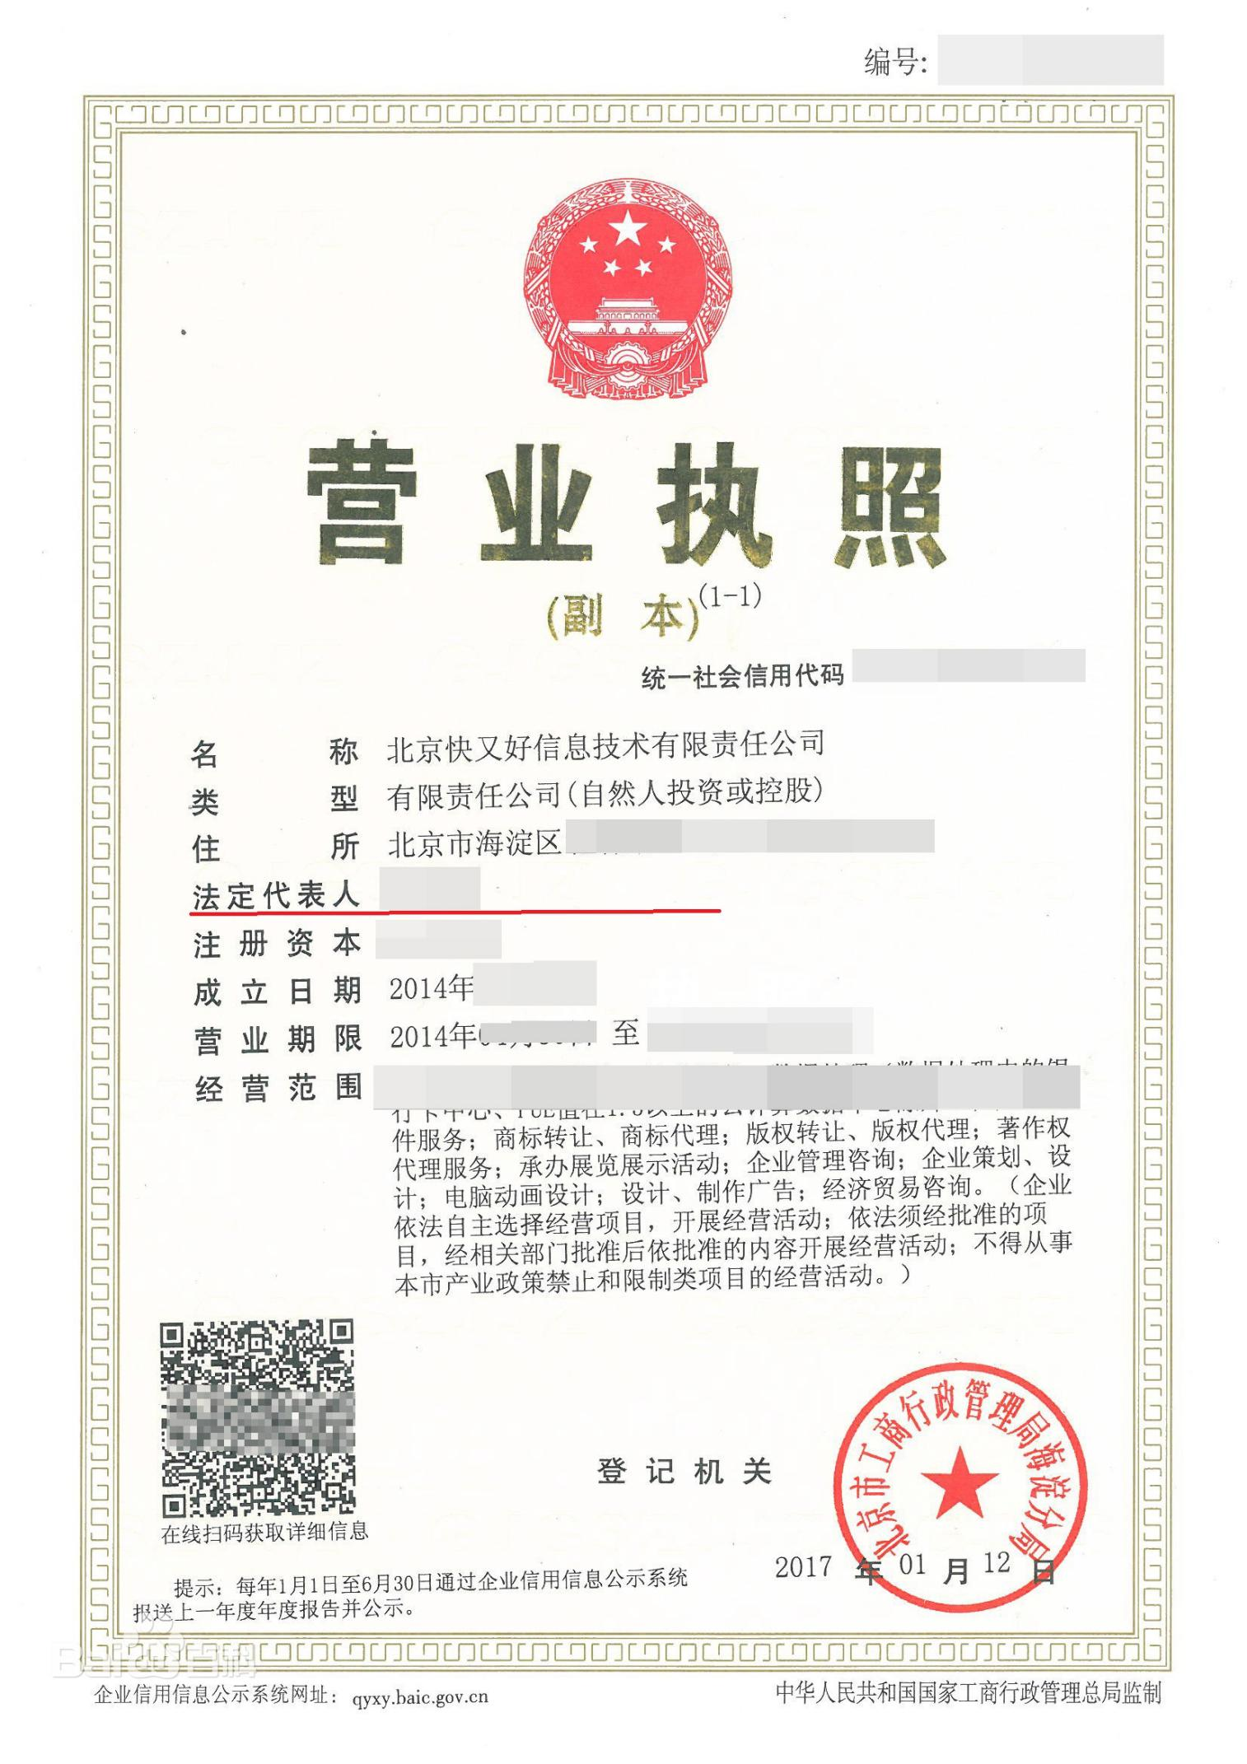
- 法人身份证复印件及联系方式（盖章）

姓名：
联系电话：
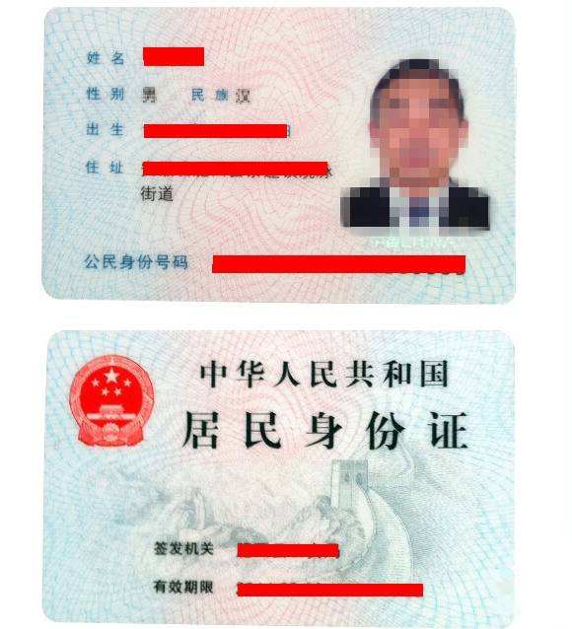
- 承诺书

承诺书

致宜昌市林业和园林局：
我单位如果中标宜昌市林业和园林局林火视频监控配套存储设备采购项目，将保证做到：
1.保证提供的设备是全新的、符合国家相关技术标准或行业标准、国内相关部门手续完备、具有制造商质量保证书（或合格证明）的设备；
2.所提供的设备符合询价文件的技术要求；
3.所有设备提供三年保修；
4.保证每件设备和器材配件齐全、包装完整、完好未拆封；
5.保证严格按照国家相关规范进行安装和调试，并保证所有投标产品质量符合国家相关法律、法规和规定的要求。

供应商名称（盖章）

法定代表人或委托人（签字或盖章）

年 月 日

